Модуль № 1

Дизайн документ

**Подробное описание работы приложения**

Перед пользователем на столе будет находится 4 метки с изображениями объектов (тремя видами заводов и машиной).

После того как пользователь навел камеру на метку с изображением завода у пользователя отображается этот объект затем появляется таймер с отчетом времени в 2 минуты по истечению этого времени он должен заработать 200$. Нажимая на завод у игрока непосредственно происходит работа над материалом после окончания работы над материалом рядом с этим заводом и будет появляться эти 3 материала на который нужно будет игроку нажать 1 раз затем этот материал перенаправляется в машину нажимая так же на нее 1 раз и она уезжает продавать материал вернувшись машина на место мы получаем определенную сумму на которую и будет игрок закупать материалы.

После окончания времени пользователь видит перед собой какое количество денег он успел заработать после этого ему выводится на экран победил ли он или проиграл.

№ 2

**Схемы всех экранов приложения**

Загрузка

Добро пожаловать

Правила

Начать игру

ц

ц

цууууууууу

цууууууууу

Таймер Доллары

Игра

Навестись на метку

ц

ц

цууууууууу

цууууууууу

ц

Не достигли определенной суммы

ц

Заработано определенная сумма

цууууууууу

цууууууууу

ц

Вы прошли

игру

Заново

цууууууууу

№ 3

**Составление блок-схема**

Окончание таймера

Сбор ресурсов

Заводы производят материалы

Появление макетов заводов

Навестись на метку с изображение

Заработано определенное количество денег

Да

Нет

Разрушения заводов

Вы прошли игру

№ 4

**Скетчи всех игровых объектов**

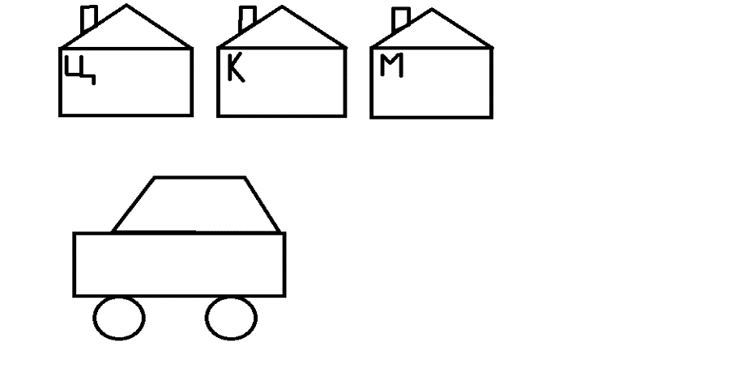

Кирпич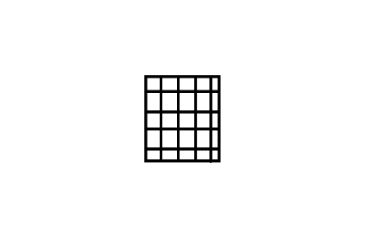 Арматура 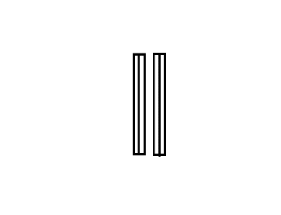

Цемент 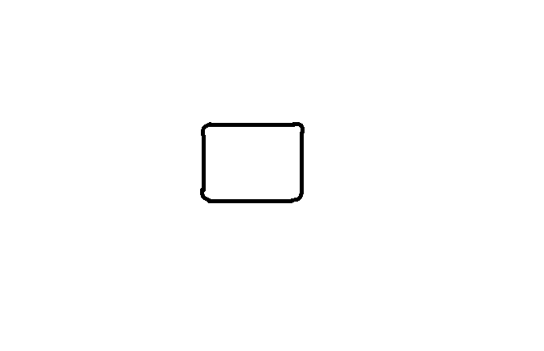

№ 5

**Референсы**

Заводы:

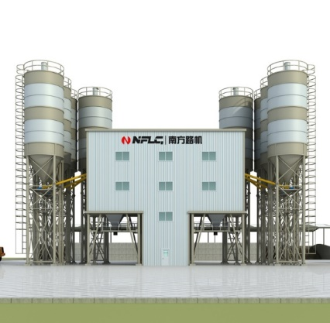 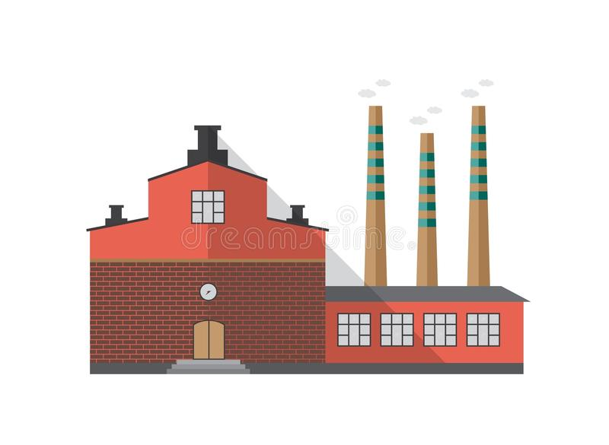****

Машина:

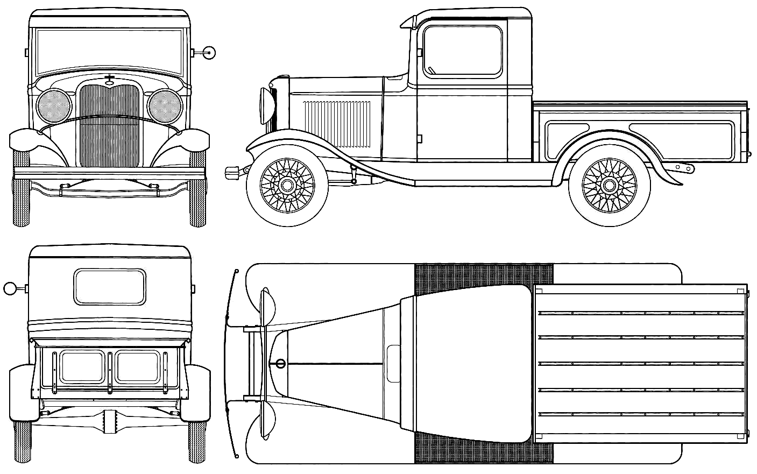

Материалы:

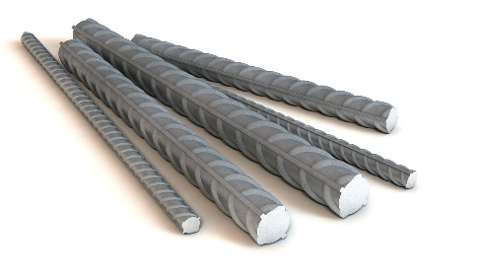 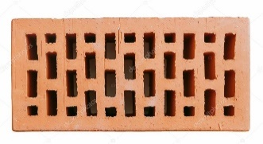

№ 6

**Описание интерфейса как UI, так и UX**

1. UI

Зайдя в наше приложение, вы попадаете в главное меню, где можно наблюдать удобное расположение двух кнопок <начать игру> и <правила игры>. В нашем приложении вам предлагается ознакомиться с правилами игры, открыв правила игры вы можете наблюдать удобный для восприятия текст, чтобы любой смог его прочитать. Ознакомившись с правилами игры, у вас появляется кнопка <начать игру>. Кликнув на нее, вы перемещаетесь не посредственно в саму игру, в ней вы наблюдаете удобные размеры модели для комфортного управления ими пальцами рук и их цвета для благоприятного восприятия глаз. Так же вы могли заметить удобное расположение в правом верхнем углу отсчет таймера, по окончанию времени отведенного на игру он загорается красным цветом тем самым предупреждает что время отведенное на игру закончилось.

1. UX

Пользователь поиграв в нашу игру получит моря впечатлений от проработанных 3d моделей и удобного управления. всего лишь один раз игроку придется нажать на нашу модель она тут же будет производить вам нужный материал после разработки материала он появляется в удобном для вас месте кликая на материал он тут же перенаправляется в машину и игрок всего 1 лишь раз нажав на машину отправляется продавать материал. Продав его, он получает определенную сумму на которую купит материал. Игроку поставлена цель набрать определенную сумму за отведенное время. Если игрок не уложился в заданное время, то он начинает игру заново.

№ 7

**Описание концепции работы приложения в дополненной реальности**

Перед пользователем на столе будет находится 4 метки с изображениями объектов дополненной реальности (тремя видами заводов и машиной)

После того как пользователь навел камеру на метку с изображением завода дополненной реальности у пользователя отображается этот объект затем появляется таймер с отчетом времени в 2 минуты по истечению этого времени он должен заработать 200$. Нажимая на завод у игрока непосредственно происходит работа над материалом после окончания работы над материалом рядом с этим заводом и будет появляться эти 3 материала на который нужно будет игроку нажать 1 раз затем этот материал перенаправляется в машину нажимая так же на нее 1 раз она уезжает продавать материал вернувшись машина на место мы получаем определенную сумму на которую и будет игрок закупать материалы в дополненной реальности.

После окончания времени пользователь видит перед собой какое количество денегв дополненной реальности он успел заработать после этого ему выводится на экран победил или проиграл.